**Дидактически-математические игры в средней группе:**

1. 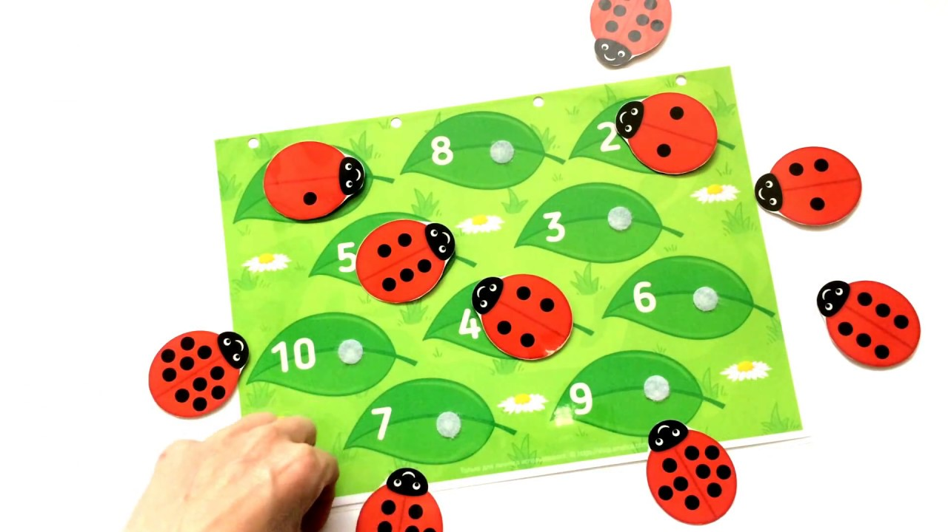Жучки на листиках-развитие количественных представлений.
2. Домики для медвежат – величина, активизировать в речи (большой, маленький).

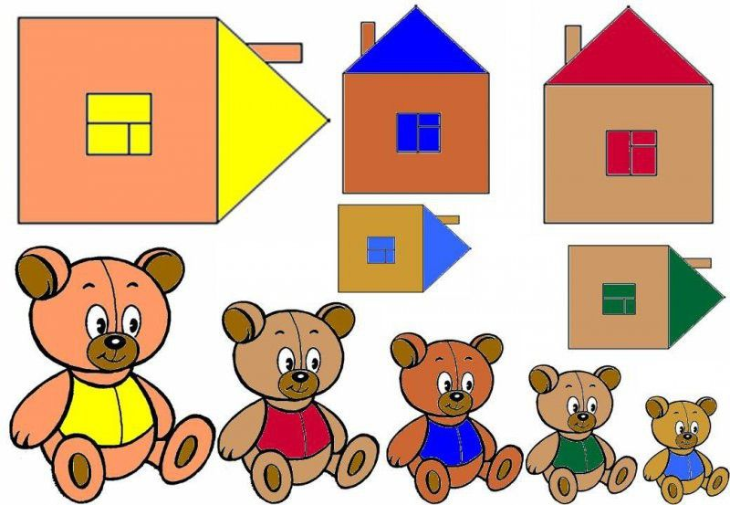

1. 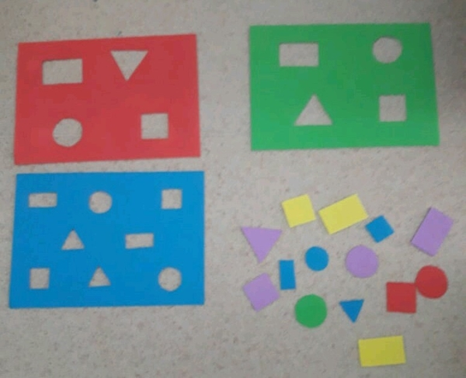Зашиваем одеяло- Геометрические фигуры.
2. Собери бусы-умение группировать геометрические фигуры по двум свойствам: цвету и форме , величине и цвету, форме и величине.

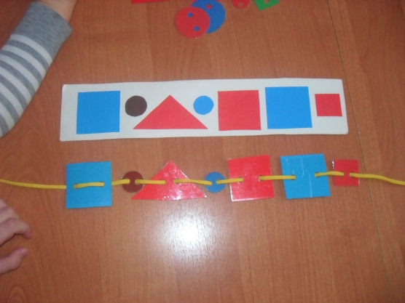

1. Волшебный мешочек-развивать умение на ощупь угадывать предметы разной геометрической формы.

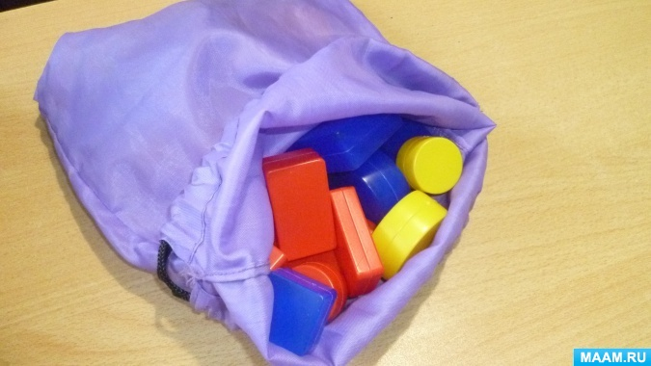

6 Широкое узкое-формировать представление широкое ,узкое.

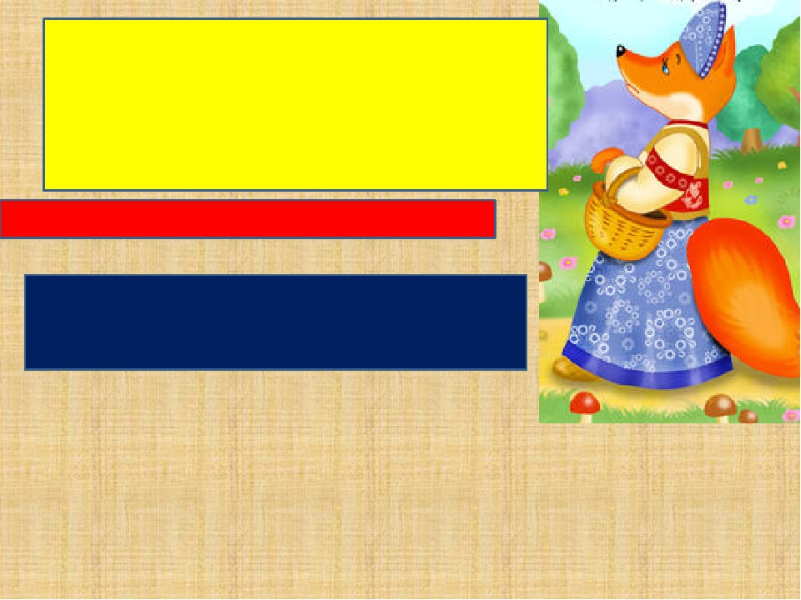

1 Мишка спрятался –развивать зрительное внимание, учить осматривать пространства , ориентируясь на определенные предметы.

2 Назови свой автобус- упражнять в различие круга, квадрата, прямоугольника, треугольника.

3 Помоги цыплятам – учить устанавливать соответствие между множествами.

4 Составь предмет – учить составлению силуэта предмета из отдельных частей (геометрических фигур) .

5 Веселые матрешки –учить различать и сравнивать предметы.

6 Кому какая форма –учить группировать геометрические фигуры.

7 Что изменилось- развивать внимание и память детей.

8 Подбери игрушку – упражнять в счете предметов по названному числу, учить находить равное количество.

9 Когда это бывает – закрепить знание о частях суток ,развивать речь, память.

10 Раз, два, три –ищи - учить строить образ предмета.

11 Посчитай птичек – показать образование чисел 6и 7, научить вести счет в пределах 7.

12 Палочки в ряд- учить строить последовательный ряд по величине.

13 Назови пропущенное слово- ориентирование во времени.

14 Узнай и запомни –запоминать воспринятое.

15Угости зайчат- представление о равенстве, сопоставление групп предметов, активизировать в речи слова ,(столько-сколько, поровну),одинаково.